A MULTIDIMENSIONALIDADE DA IMAGEM DE PREÇO DE PRODUTO: UM ESTUDO COM A IMAGEM DE PREÇO DE VESTUÁRIO

Tabela 1 - Configuração da Imagem de Preço de Vestuário/Acessórios
 |  | Atributos | VF | VO | VT | %/VT | Dimensão
 | 1 | Qualidade | 127 | 559 | 686 | 21,88 | Funcional
 | 2 | Caro | 114 | 525 | 639 | 20,38 | Justiça
 | 3 | Marca | 70 | 277 | 347 | 11,07 | Funcional
 | 4 | Custo x Benefício | 38 | 159 | 197 | 6,28 | Justiça
IMAGEM | 5 | Status | 31 | 99 | 130 | 4,15 | Simbólica
CENTRAL | 6 | Absurdo: Exagero | 23 | 100 | 123 | 3,92 | Justiça
 | 7 | Diferenciação | 17 | 60 | 77 | 2,46 | Social
 | 8 | Durabilidade | 15 | 55 | 70 | 2,23 | Funcional
 | 9 | Não Compraria/Gastaria | 15 | 52 | 67 | 2,14 | Axiomática
 | 10 | Exclusividade | 13 | 51 | 64 | 2,04 | Social
PRIMEIRA PERIFERIA | 11 | Moderno | 12 | 43 | 55 | 1,75 | Simbólica
 | 12 | Beleza: bonito | 12 | 42 | 54 | 1,72 | Simbólica
 | 13 | Risco | 11 | 41 | 52 | 1,66 | Justiça
 | 14 | Conforto | 13 | 32 | 45 | 1,43 | Funcional
 | 15 | Sem Condições de Adquirir | 9 | 34 | 43 | 1,37 | Axiomática
 | 16 | Acessível Classe Alta | 8 | 29 | 37 | 1,18 | Social
 | 17 | Estilo | 8 | 26 | 34 | 1,08 | Simbólica
 | 18 | Luxo | 7 | 27 | 34 | 1,08 | Simbólica
 | 19 | Similar mais barato | 7 | 27 | 34 | 1,08 | Justiça
SEGUNDA PERIFERIA | 20 | Moda | 8 | 25 | 33 | 1,05 | Simbólica
 | 21 | utilidade | 6 | 26 | 32 | 1,02 | Funcional
 | 22 | Design | 7 | 20 | 27 | 0,86 | Funcional
 | 23 | Elegância | 6 | 21 | 27 | 0,86 | Simbólica
 | 24 | Necessidade | 6 | 20 | 26 | 0,83 | Axiomática
 | 25 | Satisfação | 6 | 25 | 31 | 0,99 | Emocional
 | 26 | Confiança: segurança | 4 | 18 | 22 | 0,70 | Axiomática
 | 27 | Desnecessário | 6 | 21 | 27 | 0,86 | Axiomática
 | 28 | Poder | 4 | 17 | 21 | 0,67 | Simbólica
PERIFERIA | 29 | Bom Acabamento | 4 | 15 | 19 | 0,61 | Funcional
 | 30 | Irritado/ridículo | 3 | 15 | 18 | 0,57 | Emocional
 | 31 | Bem Estar | 4 | 10 | 14 | 0,45 | Emocional
 | 32 | Bom Gosto | 3 | 10 | 13 | 0,41 | Emocional
 | 33 | Funcionalidade | 3 | 7 | 10 | 0,32 | Funcional
 | 34 | Superficial | 2 | 8 | 10 | 0,32 | Axiomática
 | 35 | Alto Lucro | 1 | 5 | 6 | 0,19 | Justiça
 | 36 | Desconto | 1 | 5 | 6 | 0,19 | Justiça
 | 37 | Qualidade duvidosa | 1 | 5 | 6 | 0,19 | Funcional
 |  | Total | 627 |  | 3136 | 100
Fonte: Elaborada pelos autores.

Tabela 2 - Dimensões da Imagem de Preço de Vestuário/Acessórios
 | Area | Total |  | %
Dimensões
Funcional | S | 1 | 248 | 0,16 | 40
 | B | 247 |  | 39,39
Justiça | S | 157 | 195 | 25,04 | 31
 | B | 38 |  | 6,06
Simbólica | S | 0 | 88 | 0,00 | 14
 | B | 88 |  | 14,04
Axiomática | S | 32 | 42 | 5,10 | 7
 | B | 10 |  | 1,59
Social | S | 8 | 38 | 1,28 | 6
 | B | 30 |  | 4,78
Emocional | S | 3 | 16 | 0,48 | 2
 | B | 13 |  | 2,07
Total | S | 201 | 627 | 32,06 | 100,00
 | B | 426 |  | 67,94
Obs. S=Sacrifício , B=Benefício
Fonte: Elaborada pelos autores.

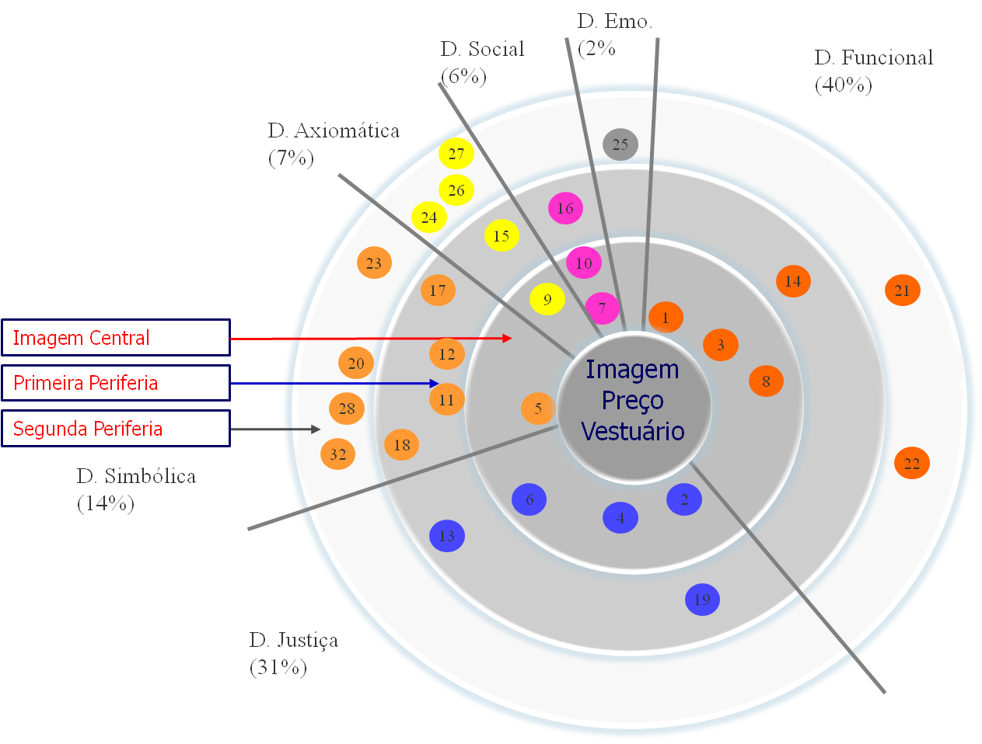
Figura 1- Representação do impacto das dimensões da imagem sobre a imagem de preço de vestuário ou acessório
Fonte: Adaptado de De Toni (2005) e Schuler (2008)

Dimensão | Atributos | Posição na Imagem | Sacrifício/  Benefício | Recomendação | Ação Estratégica
Funcional  (40%) | Qualidade | Central | Benefício | Manter a posição do atributo e aumentar a percepção da sua importância | Manter e aumentar cada vez mais a qualidade deste produto é um fator fundamental para a imagem positiva do vestuário. Sendo a qualidade uma dimensão funcional e que possui uma forte influência na Imagem de preço como valor e fortemente relacionada com a percepção de justiça, com a dimensão simbólica e emocional positiva é importante salientar os benefícios que tal produto pode apresentar e que seu preço é justo em função de ter uma qualidade e durabilidade superior.
 | Durabilidade
 | Marca |  |  | Manter a posição do atributo e aumentar a percepção de sua importância | A marca junto com a qualidade são benefícios percebidos que formam a dimensão funcional e que possuem uma forte influência nas intenções de compra. Portanto, uma marca forte transmite confiabilidade justificando o “caro”. Expressões são “caro, mas é de marca”, retratam tais pressupostos.
Justiça (31%) | Custo x Benefício | Central | Sacrifício x Benefício | Manter a posição do atributo e da dimensão | A percepção que o preço do vestuário informado “tem um custo alto, mas tem um benefício” é positivo, uma vez que exorta um bom valor agregado ao produto. Apesar de ser considerado caro, considera-se que o valor informado de R$500,00 para vestuário. Ou seja, como recomendação estratégica na formação de um preço para o vestuário é importante levar em consideração os benefícios que ele irá proporcionar de forma que isso poderá automaticamente isolar os efeitos negativos do sacrifício (caro) da imagem do preço do vestuário. Além disso, as comunicações de percepção de valor no produto poderão ser direcionadas para determinados públicos alvos (por exemplo, pessoas altamente envolvidas com este tipo de produto), cujo benefício percebido num vestuário neste preço é superior ao sacrifício.
 | Caro | Central | Sacrifício | Afastar os atributos da imagem central | Estes atributos representam um sacrifício e tem um impacto negativo na imagem de preço como valor. Além disso, também tem uma forte correlação com a percepção de justiça. Para os entrevistados o preço informado R$500,00 para o vestuário é considerado caro. A recomendação estratégica é comunicar valor a partir das especificações da qualidade, marca, status, etc. que o vestuário pode proporcionar ao consumidor, neutralizando assim os efeitos negativos destas variáveis.
 | Preço Absurdo
Social  (6%) | Diferenciação | Central | Benefício | Manter a posição dos atributos | Estes dois atributos de natureza social, estão também associados com atributos de natureza simbólica. São atributos que estão na imagem central e são altamente percebidos como benefício que o vestuário no preço informado poderá proporcionar. Nesse sentido, como ação estratégica de comunicação é importante salientar que o vestuário no preço de R$500,00 tem seu valor pois proporciona uma diferenciação e exclusividade.
 | Exclusividade
Simbólica  (14%) | Status | Central | Benefício | Manter a posição dos atributos | Uma comunicação que enfatize o quanto o produto contribui para aumentar o status e o poder é uma estratégia importante uma vez que a dimensão simbólica está fortemente relacionada com a dimensão social.
Emocional (2%) | Satisfação | Periferia | Benefício | Procurar aproximar da Imagem Central | As emoções têm um forte impacto na imagem. Nesse sentido, ao direcionar estratégias de formação de preço é importante estar atendo aos tipos de emoções que um preço mal posicionado pode causar na mente do consumidor. Um preço que cause satisfação, bem estar está fortemente relacionado à percepção de justiça. Assim também o consumidor poderá pagar um preço alto por um produto e mesmo assim ficar satisfeito, contanto que o produto tiver um significado para ele.
 | Irritado |  | Sacrifício | Manter a posição do atributo
Quadro 1 - Estratégias de ação a partir da posição relativa de cada atributo e de cada dimensão da Imagem de preço do Vestuário
Obs. (*) Coeficiente de Regressão Não-padronizado
Fonte: Mapa da Configuração da Imagem (MCI) (DE TONI, 2005 e SCHULER, 2008) e interpretação do autor

As ações estratégicas propostas são apenas sugestões para ilustrar a aplicabilidade desta pesquisa. Tais ações necessitam ser adaptadas a uma análise mais profunda do setor específico em que os produtos se encontram, bem como dos recursos e capacidades de cada organização.

